ГЛАВА ГОРОДА ЭЛИСТЫ
ПОСТАНОВЛЕНИЕ

20 июля 2020 года | № 30 | г. Элиста
О проведении публичных слушаний
В соответствии с Градостроительным кодексом Российской Федерации, статьей 28 Федерального закона от 6 октября 2003 года № 131-ФЗ «Об общих принципах организации местного самоуправления в Российской Федерации», Положением о публичных слушаниях в городе Элисте, утвержденным решением Элистинского городского Собрания от 31 августа 2006 года № 4,
постановляю:
- Провести 25 августа 2020 года в 15.00 часов собрание участников публичных слушаний по прилагаемому проекту решения Элистинского городского Собрания «О внесении изменений в Генеральный план города Элисты» по вопросу:
включения в промышленную зону, с исключением из зоны земель сельхозназначения, земельного участка площадью 1829967 кв.м., расположенного по адресу: город Элиста, балка Гашун, участок № 1;
включения в зону индивидуальной жилой застройки (до 3 эт.), с исключением из зоны зеленых насаждений, земельных участков общей площадью 3300 кв.м., расположенных по адресу: город Элиста, район «Сити-3», №№ 24, 25, 26, 27;
включения в коммунальную зону, с исключением из зоны зеленых насаждений, земельного участка площадью 625 кв. м., расположенного по адресу: город Элиста, ул. им. А. П. Пюрбеева, № 32 «А»;
включения в зону малоэтажной высокоплотной жилой застройки (до 3 эт.), с исключением из зоны торговых и коммерческих объектов, земельного участка площадью 15825 кв. м., расположенного по адресу: город Элиста, ул.В. И. Ленина, № 331;
включения в зону торговых и коммерческих объектов, с исключением из коммунальной зоны, земельного участка площадью 758 кв. м., расположенного по адресу: город Элиста, ул. В. И. Ленина, № 292 «Г»;
включения в коммунальную зону, с исключением из зоны многоэтажной жилой застройки (5 эт. и выше), земельного участка площадью 589 кв. м., расположенного по адресу: город Элиста, въезд Улан Залата, №34;
включения в зону индивидуальной жилой застройки (до 3 эт.), с исключением из зоны малоэтажной высокоплотной жилой застройки (до 3 эт.), территории общей площадью 39800 кв. м., расположенной по адресу: город Элиста, ул. М. Эсамбаева, № 21, район Сити-3, северо-восточнее д. № 18, д. №107, севернее участка № 17;
включения в зону торговых и коммерческих объектов, с исключением из зоны общественных центров, зоны зеленых насаждений и зоны улично-дорожной сети, земельных участков площадью 178 кв. м., 1232 кв. м., расположенных по адресу: город Элиста, ул. Н. Очирова, № 2, № 2 «Б»;
включения в зону среднеэтажной жилой застройки (от 3 до 5 эт.), с исключением из зоны многоэтажной жилой застройки (5 эт. и выше) и зоны зеленых насаждений, земельного участка площадью 26251 кв. м., расположенного по адресу: город Элиста, ул. Мечникова, № 1 «Б»;
включения в зону среднеэтажной жилой застройки (от 3 до 5 эт.), с исключением из зоны зеленых насаждений, земельного участка площадью 1650 кв. м., расположенного по адресу: город Элиста, ул. Мечникова, № 1 «Е»;
включения в зону общественных центров, с исключением из зоны многоэтажной жилой застройки (5 эт. и выше) и зоны зеленых насаждений, земельного участка площадью 3106 кв. м., расположенного по адресу: город Элиста, ул. В. И. Ленина, № 397;
включения в зону индивидуальной жилой застройки (до 3 эт.), с исключением из зоны среднеэтажной жилой застройки (до 3 эт.), территории общей площадью 5227 кв. м., расположенной по адресу: город Элиста, ул. 28-й Армии, д. №№34,36,82,84,84 «А»,86, 86 «А», 88, 90, 92;
включения в зону индивидуальной жилой застройки (до 3 эт.), с исключением из зоны улично-дорожной сети, земельного участка площадью 600 кв. м., расположенного по адресу: город Элиста, ул. Спортивная, д. № 64;
включения в зону многоэтажной жилой застройки (5 эт. и выше), с исключением из зоны зеленых насаждений, земельного участка с кадастровым номером 08:14:030655:3059 площадью 72 кв. м., расположенного по адресу: проспект О. Бендера, № 2.
2. Возложить подготовку и проведение собрания участников публичных слушаний по указанным вопросам на Комиссию по подготовке Правил землепользования и застройки города Элисты.
3. Поручить Комиссии по подготовке Правил землепользования и застройки города Элисты:
- подготовку и опубликование оповещения о начале публичных слушаний в газете «Элистинская панорама» и размещение оповещения на официальном сайте и информационных стендах Администрации города Элисты;
- проведение экспозиции;
- проведение собрания участников публичных слушаний;
- подготовку и оформление протокола публичных слушаний;
- подготовку и опубликование заключения о результатах публичных слушаний.
4. На весь период проведения публичных слушаний организовать экспозицию по вопросам, указанным в настоящем постановлении, в здании Администрации города Элисты, расположенном по адресу: город Элиста, ул. Ленина, 249, 1 этаж, с 9.00 часов до 18.00 часов.
5. Назначить председательствующим на собрании участников публичных слушаний заместителя Главы Администрации города Элисты Эрднееву В.В.
6. Определить, что письменные извещения о желании участвовать в слушаниях и предложения по вопросу слушаний от жителей города Элисты направляются на имя заместителя Главы Администрации города Элисты Эрднеевой В.В. и будут приниматься отделом архитектуры и градостроительства Администрации города Элисты по адресу: город Элиста, ул. им. Номто Очирова, д. 4, каб. 212 со дня публикации настоящего постановления в газете «Элистинская панорама» по 20 августа 2020 года в рабочие дни с 9.00 часов до 18.00 часов (перерыв с 13.00 часов до 14.00 часов).
7. Информацию о месте проведения собрания участников публичных слушаний опубликовать в газете «Элистинская панорама» не позднее 22 августа 2020 года.
8. Опубликовать настоящее постановление в газете «Элистинская панорама» и разместить на официальном сайте Администрации города Элисты в сети «Интернет» не позднее 23 июля 2020 года.
9. Контроль за исполнением настоящего постановления возложить на заместителя Главы Администрации города Элисты Эрднееву В.В.

Глава города Элисты Н. Орзаев

Приложение
к постановлению Главы города Элисты
от 20 июля 2020 года № 30

Российская Федерация

Республика Калмыкия

Элистинское городское Собрание

шестого созыва

РЕШЕНИЕ № ___

 | «__» _____2020 года | заседание № ___ |  | г. Элиста
О внесении изменений в Генеральный план города Элисты
В соответствии с Федеральным законом от 6 октября 2003 года № 131-ФЗ «Об общих принципах организации местного самоуправления в Российской Федерации», Градостроительным кодексом Российской Федерации, с учетом протокола публичных слушаний и заключения Комиссии по подготовке Правил землепользования и застройки города Элисты о результатах публичных слушаний, предложения Администрации города Элисты (постановления Администрации города Элисты), руководствуясь статьей 20 Устава города Элисты,
Элистинское городское Собрание решило:
- Внести в карту планируемого размещения объектов (схему проектируемого состояния территории) Генерального плана города Элисты, утвержденного решением Элистинского городского Собрания от 1 июля 2010 года № 1 (с изменениями от 25 апреля 2013 года №3, 26 сентября 2013 года №13, 28 ноября 2013 года №4, 26 декабря 2013 года №9, 27 марта 2014 года №14, 16 апреля 2014 года №4, 19 июня 2014 года №7, 24 июля 2014 года №5, 25 декабря 2014 года №4, 19 марта 2015 года №12, 11 июня 2015 года №11, 28 июля 2015 года №2, 17 сентября 2015 года №10, 24 декабря 2015 года №16, 24 марта 2016 года №24, 16 июня 2016 года №14, 29 сентября 2016 года №16, 22 декабря 2016 года №15, 15 июня 2017 года №19, 21 декабря 2017 года №10, 31 мая 2018 года №11, 6 сентября 2018 года №14, 6 июня 2019 года №9, 29 августа 2019 №7, 27 ноября 2019 года №4, 26 декабря 2019 № 4, 26 мая 2020 года № 3, 25 июня 2020 года №13), следующие изменения:
включить в промышленную зону, исключив из зоны земель сельхозназначения, земельный участок площадью 1829967 кв.м., расположенный по адресу: город Элиста, балка Гашун, участок № 1, согласно схеме № 1 Приложения к настоящему решению;
включить в зону индивидуальной жилой застройки (до 3 эт.), исключив из зоны зеленых насаждений, земельные участки общей площадью 3300 кв.м., расположенные по адресу: город Элиста, район «Сити-3», №№ 24, 25, 26, 27, согласно схеме № 2 Приложения к настоящему решению;
включить в коммунальную зону, исключив из зоны зеленых насаждений, земельный участок площадью 625 кв. м., расположенный по адресу: город Элиста, ул. им. А. П. Пюрбеева, № 32 «А», согласно схеме № 3 Приложения к настоящему решению;
включить в зону малоэтажной высокоплотной жилой застройки (до 3 эт.), исключив из зоны торговых и коммерческих объектов, земельный участок площадью 15825 кв. м., расположенный по адресу: город Элиста, ул.В. И. Ленина, № 331, согласно схеме № 4 Приложения к настоящему решению;
включить в зону торговых и коммерческих объектов, исключив из коммунальной зоны, земельный участок площадью 758 кв. м., расположенный по адресу: город Элиста, ул. В. И. Ленина, № 292 «Г», согласно схеме № 5 Приложения к настоящему решению;
включить в коммунальную зону, исключив из зоны многоэтажной жилой застройки (5 эт. и выше), земельный участок площадью 589 кв. м., расположенный по адресу: город Элиста, въезд Улан Залата, № 34, согласно схеме № 6 Приложения к настоящему решению;
включить в зону индивидуальной жилой застройки (до 3 эт.), с исключив из зоны малоэтажной высокоплотной жилой застройки (до 3 эт.), территорию общей площадью 39800 кв. м., расположенную по адресу: город Элиста, ул. М. Эсамбаева, № 21, район Сити-3, северо-восточнее д. № 18, д. №107, севернее участка № 17, согласно схеме № 7 Приложения к настоящему решению;
включить в зону торговых и коммерческих объектов, исключив из зоны общественных центров, зоны зеленых насаждений и зоны улично-дорожной сети, земельные участки площадью 178 кв. м., 1232 кв. м., расположенные по адресу: город Элиста, ул. Н. Очирова, № 2, № 2 «Б», согласно схеме № 8 Приложения к настоящему решению;
включить в зону среднеэтажной жилой застройки (от 3 до 5 эт.), исключив из зоны многоэтажной жилой застройки (5 эт. и выше) и зоны зеленых насаждений, земельный участок площадью 26251 кв. м., расположенный по адресу: город Элиста, ул. Мечникова, № 1 «Б», согласно схеме № 9 Приложения к настоящему решению;
включить в зону среднеэтажной жилой застройки (от 3 до 5 эт.), исключив из зоны зеленых насаждений, земельный участок площадью 1650 кв. м., расположенный по адресу: город Элиста, ул. Мечникова, № 1 «Е»; согласно схеме № 10 Приложения к настоящему решению;
включить в зону общественных центров, исключив из зоны многоэтажной жилой застройки (5 эт. и выше) и зоны зеленых насаждений, земельный участок площадью 3106 кв. м., расположенный по адресу: город Элиста, ул. В. И. Ленина, № 397, согласно схеме № 11 Приложения к настоящему решению;
включить в зону индивидуальной жилой застройки (до 3 эт.), исключив из зоны среднеэтажной жилой застройки (до 3 эт.), территорию общей площадью 5227 кв. м., расположенную по адресу: город Элиста, ул. 28-й Армии, д. №№34,36,82,84,84 «А»,86, 86 «А», 88, 90, 92, согласно схеме № 12 Приложения к настоящему решению;
включить в зону индивидуальной жилой застройки (до 3 эт.), исключив из зоны улично-дорожной сети, земельный участок площадью 600 кв. м., расположенный по адресу: город Элиста, ул. Спортивная, д. № 64, согласно схеме № 13 Приложения к настоящему решению;
включить в зону многоэтажной жилой застройки (5 эт. и выше), исключив из зоны зеленых насаждений, земельный участок с кадастровым номером 08:14:030655:3059 площадью 72 кв. м., расположенный по адресу: проспект О. Бендера, № 2, согласно схеме № 14 Приложения к настоящему решению.
2. Администрации города Элисты разместить настоящее решение на официальном сайте Администрации города Элисты.
3. Настоящее решение вступает в силу со дня его официального опубликования в газете «Элистинская панорама».

Глава города Элисты -
Председатель Элистинского
городского Собрания Н. Орзаев
Приложение
к решению Элистинского городского Собрания
от «__»____ 2020 года № __
Схем № 1
Выкопировка из схемы проектируемого состояния территории (проектный план)
Генерального плана города Элисты, утвержденного решением
Элистинского городского Собрания от 01.07.2010 № 1

ГП: | Изменение в ГП:
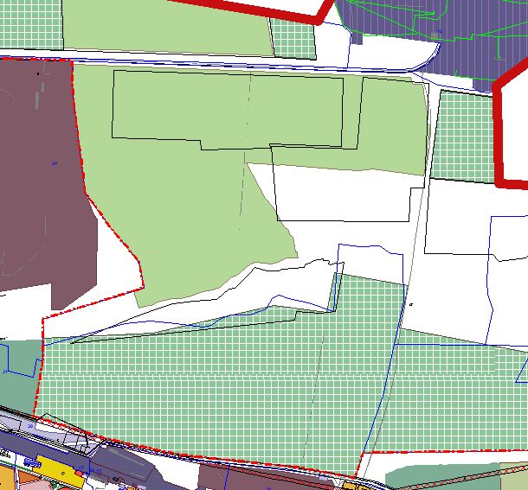 | 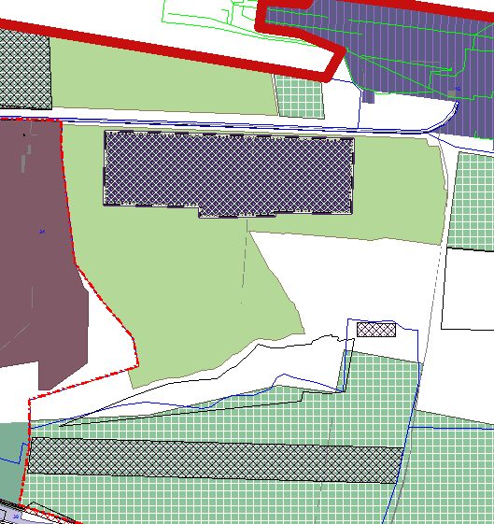
Схем № 2
Выкопировка из схемы проектируемого состояния территории (проектный план)
Генерального плана города Элисты, утвержденного решением
Элистинского городского Собрания от 01.07.2010 № 1

ГП: | Изменение в ГП:
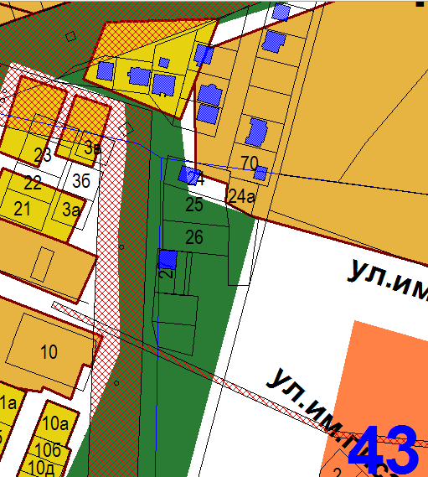 | 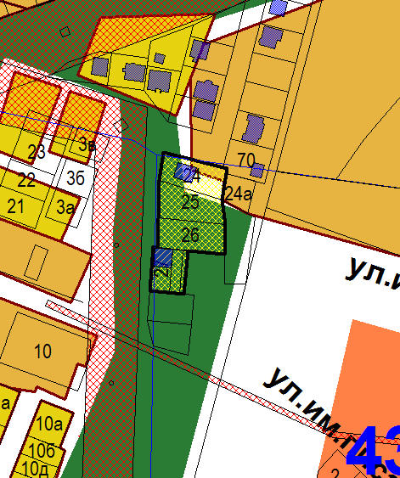

Схем № 3
Выкопировка из схемы проектируемого состояния территории (проектный план)
Генерального плана города Элисты, утвержденного решением
Элистинского городского Собрания от 01.07.2010 № 1

ГП: | Изменение в ГП:
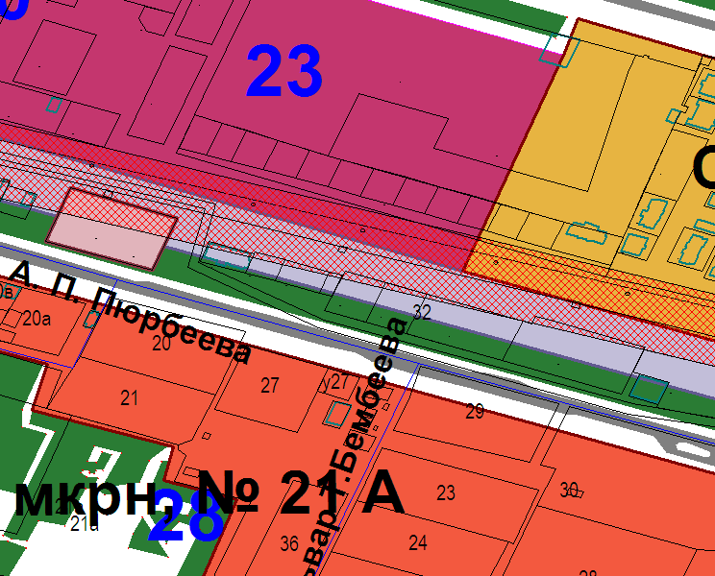 | 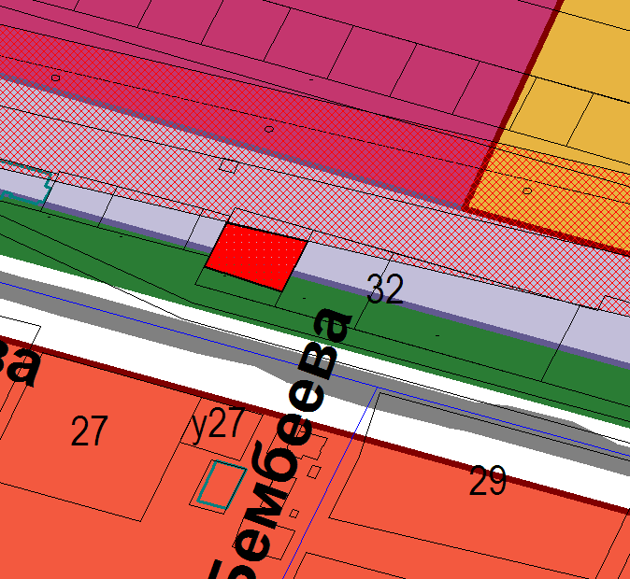
Схем № 4
Выкопировка из схемы проектируемого состояния территории (проектный план)
Генерального плана города Элисты, утвержденного решением
Элистинского городского Собрания от 01.07.2010 № 1
ГП: | Изменение в ГП:
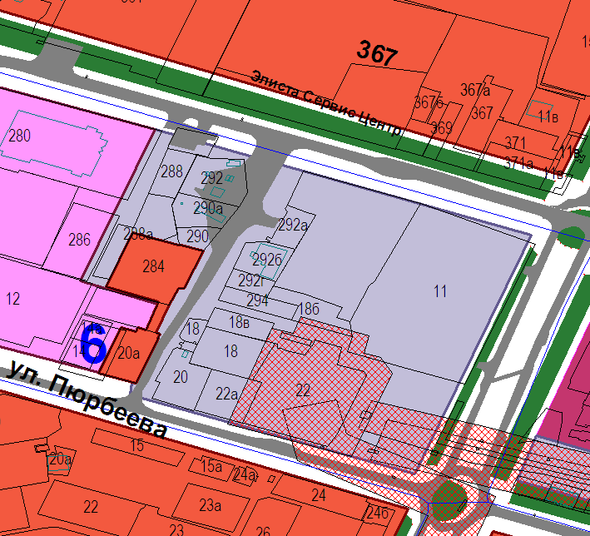 | 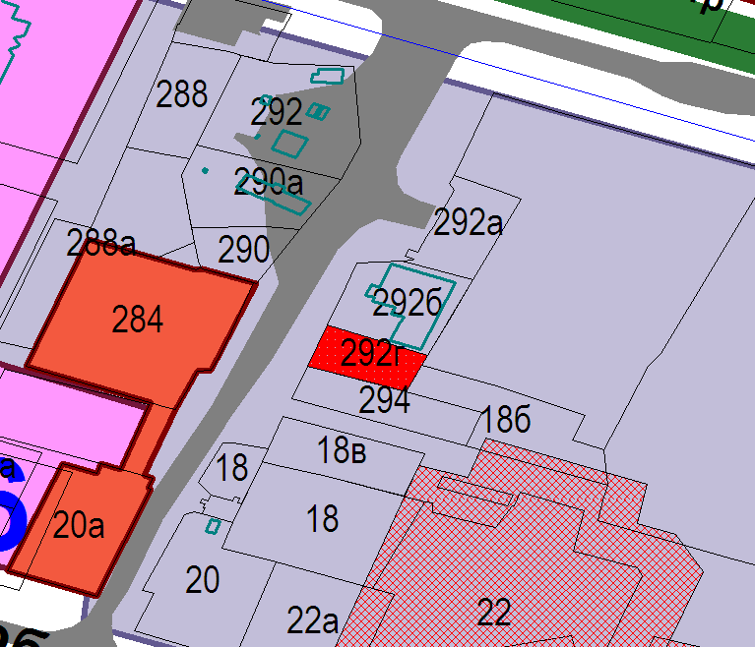

Схем № 5
Выкопировка из схемы проектируемого состояния территории (проектный план)
Генерального плана города Элисты, утвержденного решением
Элистинского городского Собрания от 01.07.2010 № 1
ГП: | Изменение ГП:
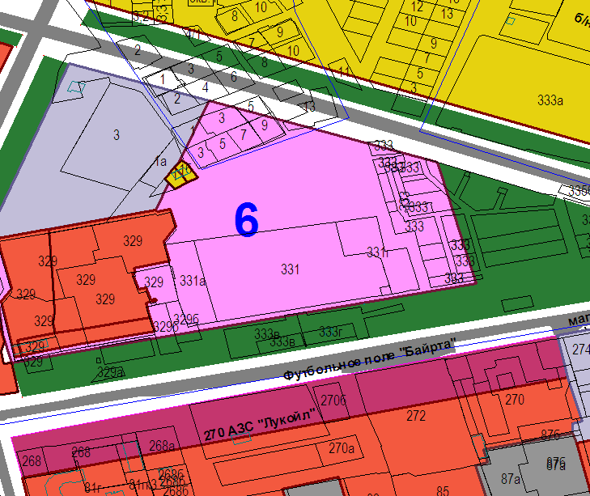 | 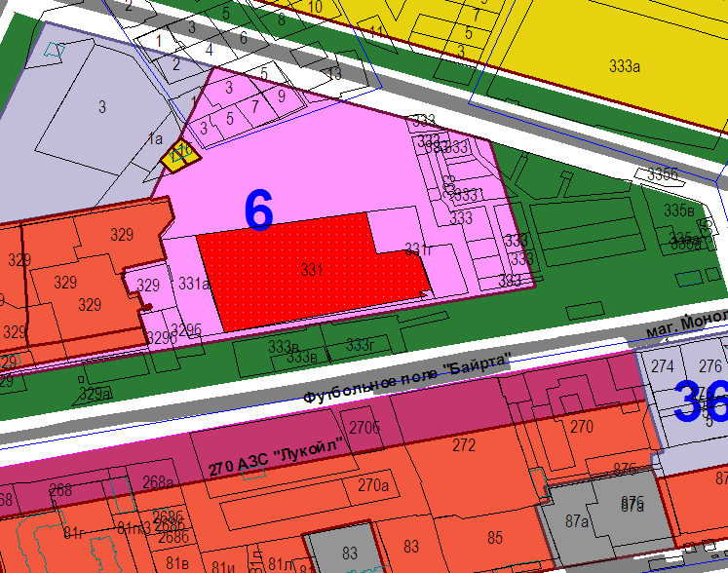
Схем № 6
Выкопировка из схемы проектируемого состояния территории (проектный план)
Генерального плана города Элисты, утвержденного решением
Элистинского городского Собрания от 01.07.2010 № 1
ГП: | Изменение ГП:
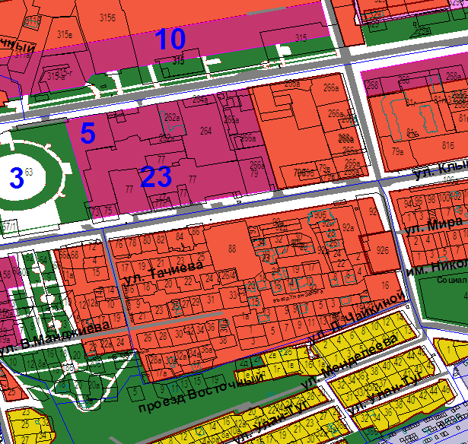 | 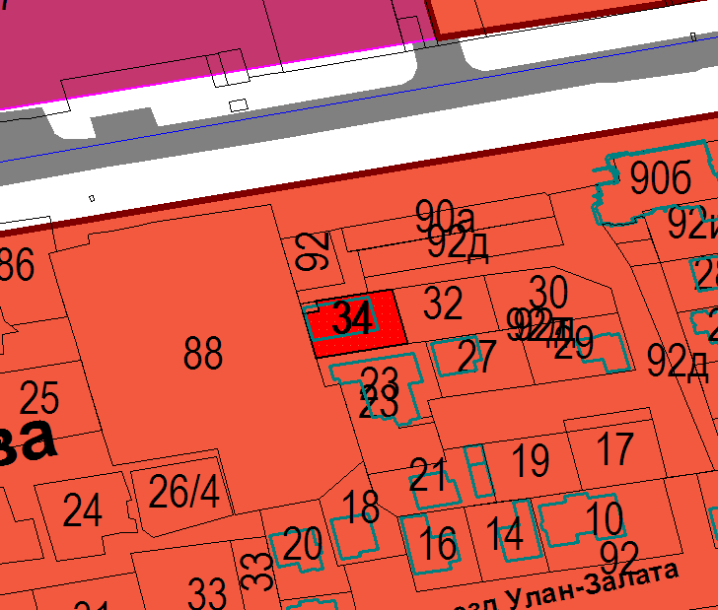

Схем № 7
Выкопировка из схемы проектируемого состояния территории (проектный план)
Генерального плана города Элисты, утвержденного решением
Элистинского городского Собрания от 01.07.2010 № 1
ГП: | Изменение в ГП:
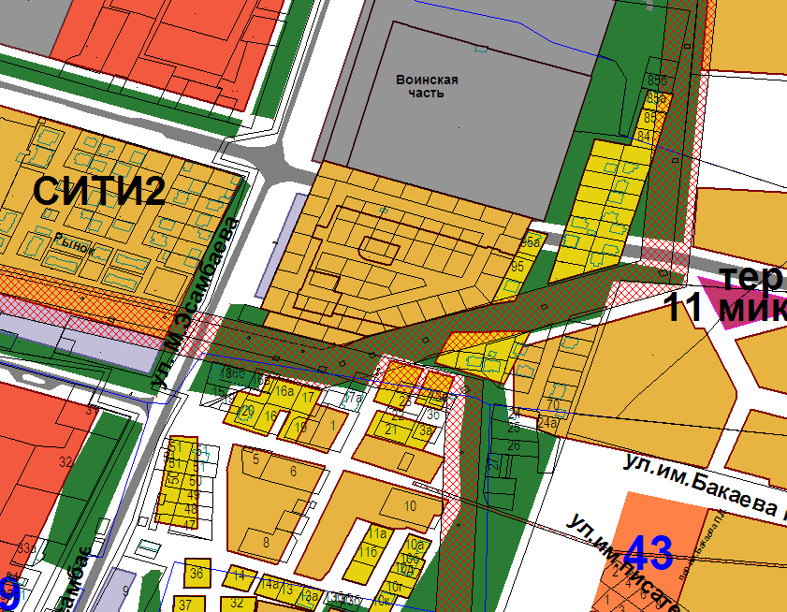 | 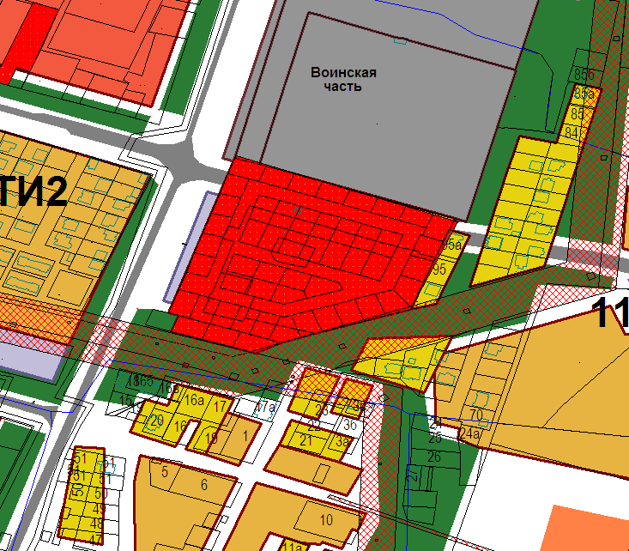
Схем № 8
Выкопировка из схемы проектируемого состояния территории (проектный план)
Генерального плана города Элисты, утвержденного решением
Элистинского городского Собрания от 01.07.2010 № 1
ГП: | Изменение в ГП:
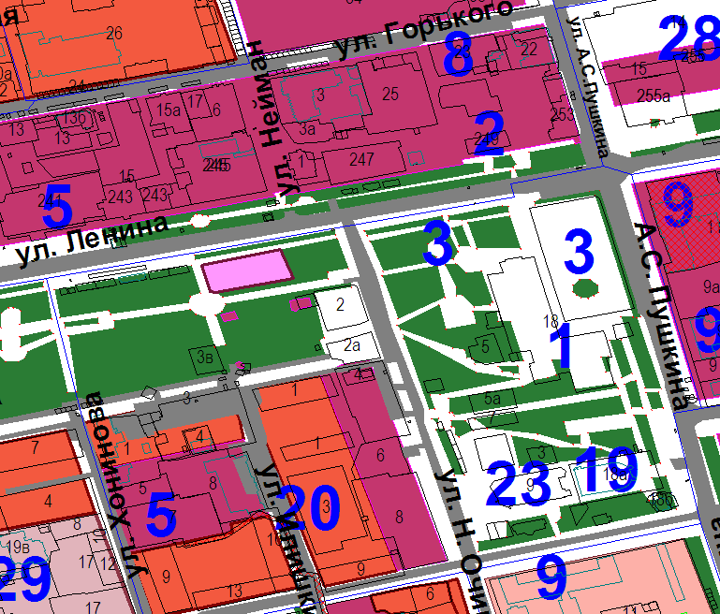 | 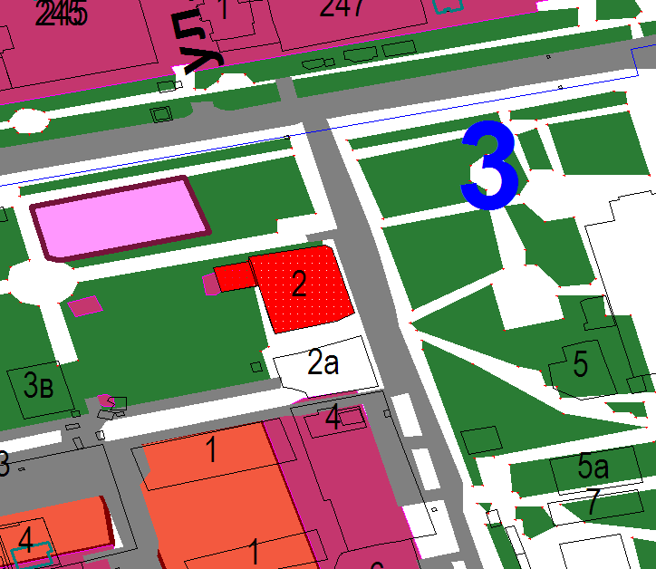

Схем № 9
Выкопировка из схемы проектируемого состояния территории (проектный план)
Генерального плана города Элисты, утвержденного решением
Элистинского городского Собрания от 01.07.2010 № 1
ГП: | Изменение в ГП:
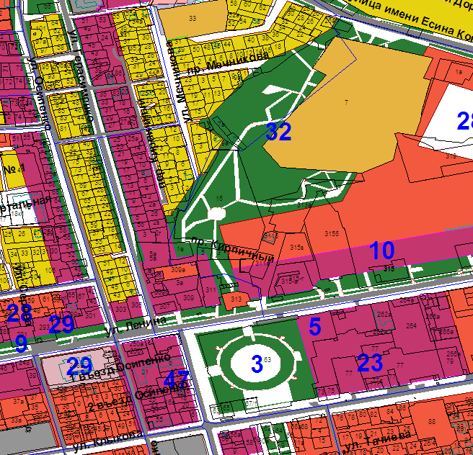 | 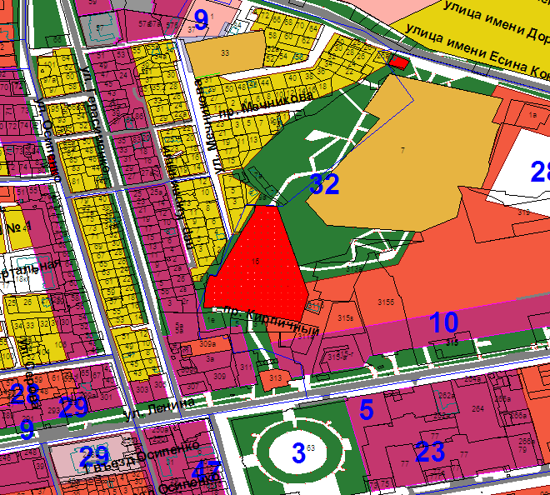
Схем № 10
Выкопировка из схемы проектируемого состояния территории (проектный план)
Генерального плана города Элисты, утвержденного решением
Элистинского городского Собрания от 01.07.2010 № 1
ГП: | Изменение в ГП:
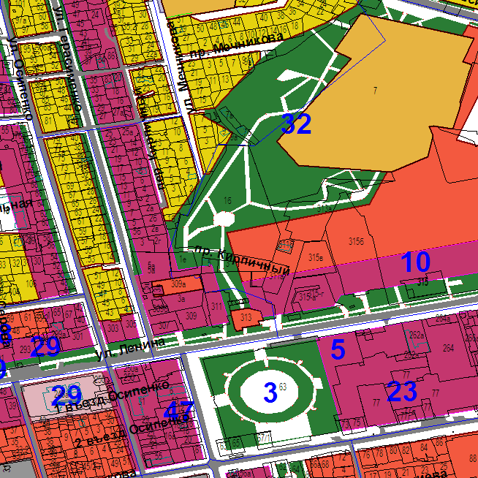 | 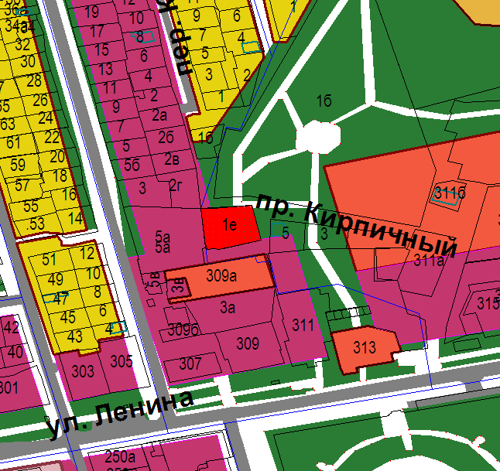

Схем № 11
Выкопировка из схемы проектируемого состояния территории (проектный план)
Генерального плана города Элисты, утвержденного решением
Элистинского городского Собрания от 01.07.2010 № 1
ГП: | Изменение в ГП:
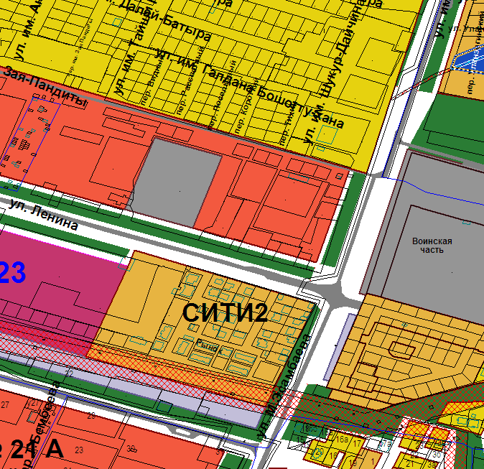 | 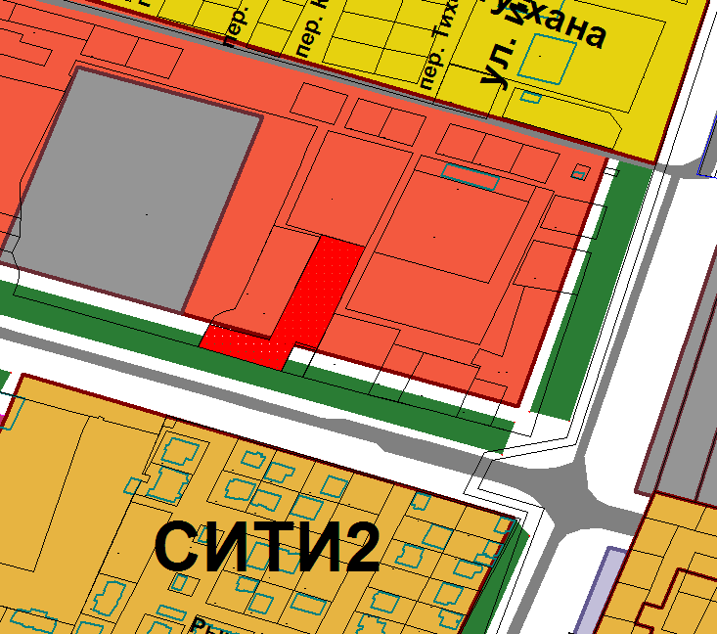

Схем № 12
Выкопировка из схемы проектируемого состояния территории (проектный план)
Генерального плана города Элисты, утвержденного решением
Элистинского городского Собрания от 01.07.2010 № 1
ГП: | Изменение в ГП:
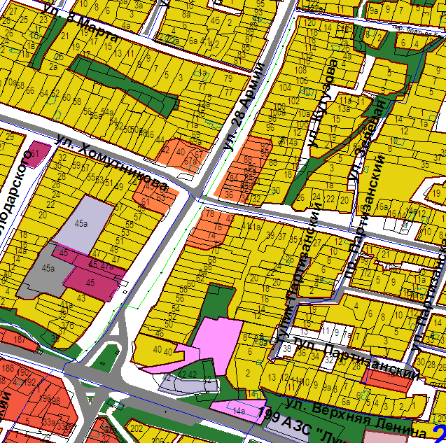 | 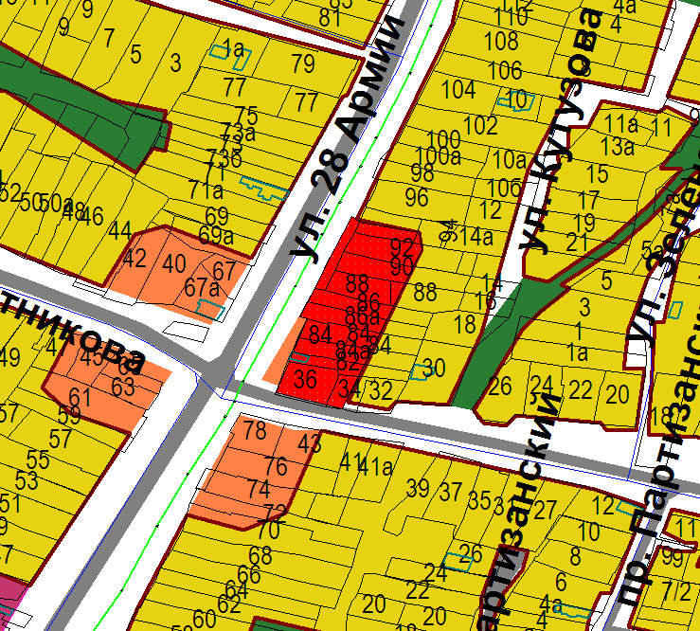

Схем № 13
Выкопировка из схемы проектируемого состояния территории (проектный план)
Генерального плана города Элисты, утвержденного решением
Элистинского городского Собрания от 01.07.2010 № 1
ГП: | Изменение в ГП:
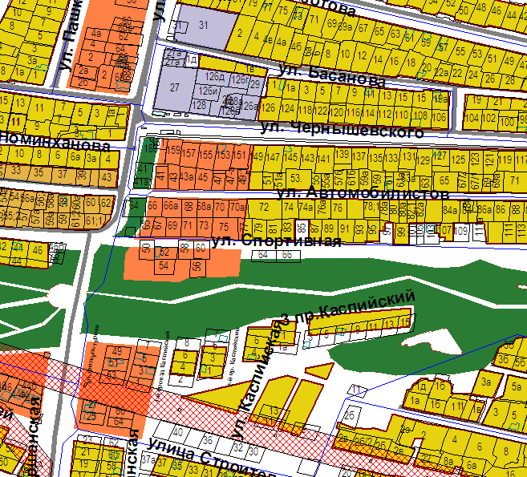 | 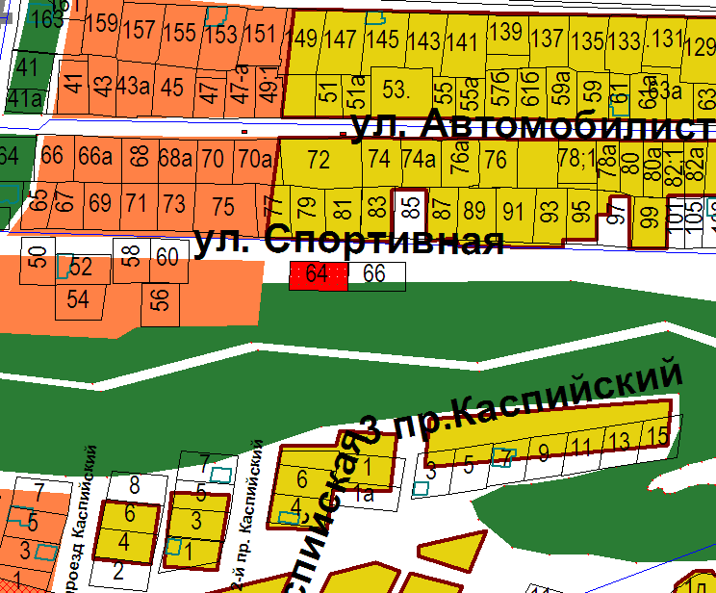

Схем № 14
Выкопировка из схемы проектируемого состояния территории (проектный план)
Генерального плана города Элисты, утвержденного решением
Элистинского городского Собрания от 01.07.2010 № 1
ГП: | Изменение в ГП:
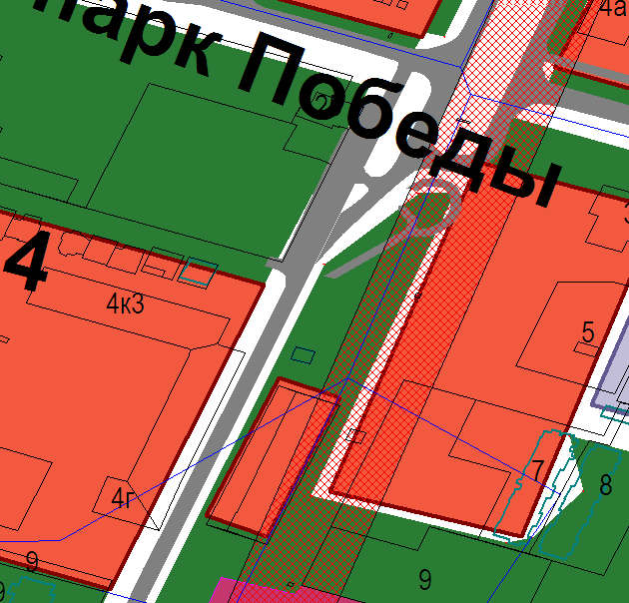 | 